Shipment Combined Query for BSam
Use Case

修订历史
章节号 | 章节名称 | 变更原因 | 变更内容描述 | 变更日期 | 版本
All | All | 新建 | 初版 | 2013-11-18 | 0.01a

目录
1. 前言 4
1.1. Introduce 4
1.2. References 4
1.3. UC- Shipment Combined Query for BSam 6
1.3.1. 功能及目标 6
1.3.2. 前置条件 6
1.3.3. 后置条件 6
1.3.4. 过程描述 6
1.3.5. 业务规则 6
Appendix 8
Question 8

前言

Introduce
本文档用于定义[BSam Ship Combined Query and Withdraw test] 部分的业务需求，作为规格设计与程序设计的依据；读者为iMES 2011项目的用户，设计人员，开发人员和质检人员。

References
(1) UI for BSam Ship Combined Query
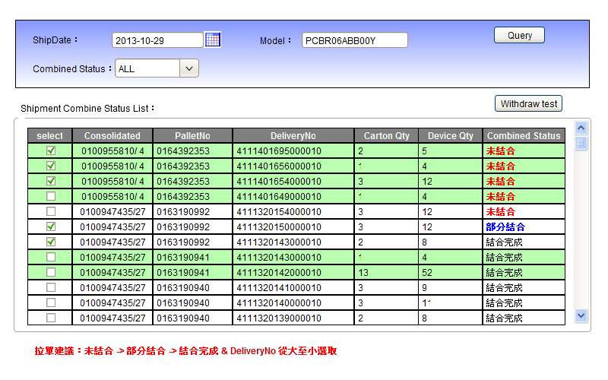
(2) UI for Withdraw test
有拉單衝突案例：
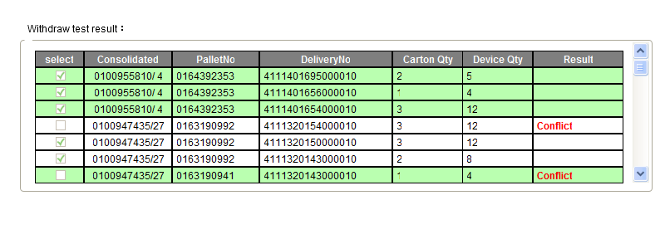
無拉單衝突案例：
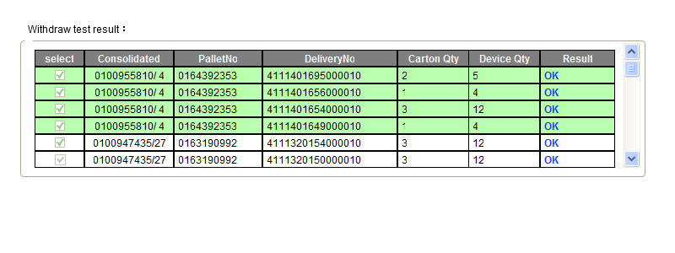

UC- Shipment Combined Query for BSam

功能及目标
本站实现的功能：查詢BSam船務結合狀態以及拉單模擬測試

進入途徑：在iMES框架Maintain Function Tree的PAK节点下点击“Shipment Combined Query for BSam”节点后进入。

前置条件

后置条件

过程描述
UI | System
1.選擇”ShipDate”
2.用户輸入Model
3.選擇”Combined Status”
4.用戶按下”Query”
 | 4.1 顯示Shipment Combined Status List
5.勾選要拉單的紀錄
6.用戶按下”Withdraw test”
 | 6.1以另開視窗顯示拉單測試結果頁面。

业务规则
Function | Rule
2.用户輸入Model | 1. Model可允許空值。若輸入空值表示查詢此ShipDate下所有船務的結合狀態。  2. 若Model有輸入值，若長度不為12位，則報錯”請輸入正確的Model !”
3.選擇”Combined Status” | Combined Status選項有：  - ALL  - 未結合 (Empty)  - 部分結合(Partial)  - 結合完成(Full)
4.1 顯示Shipment Combined Status List | 1.若Model沒有輸入值，則Withdraw test按鈕、Select勾選均Disabled。  2. Shipment Combined Status List 查詢方法：  頁面的ShipDate 為@ShipDate  頁面的Model 為@Model  頁面的Combined Status 為@Status  exec IMES_ShipmentCombined_Query @ShipDate, @Model, @Status  查詢結果顯示：  - 依據不同的PalletNo，依序顯示不同背景色。如：第1個棧板號顯示綠底、第2個棧板號顯示白底、第3告棧板號顯示綠底…以此類推。  - Combined Status依據查詢的狀態顯示不同字體色與粗體，未結合顯示紅色、部分結合顯示藍色。
6.1以另開視窗顯示拉單測試結果頁面。 | - 依據勾選的拉單DN，檢查是否會有拉單衝突：  - 依PalletNo檢查DN大小順序：  依據PalletNo抓取勾選DN的最大值，依序檢查此ShipDate、Model下各PalletNo中，檢查DN號碼是否有存在比勾選DN最大值還大的DN，若有，則為有拉單衝突的DN。  - 依勾選DN檢查是否有跨棧板：  依據勾選的DN，逐一檢查是否在其他PalletNo有存在，且未被勾選，若有，則為有拉單衝突的DN。  - 測試結果頁面顯示：  - 只顯示勾選DN與有衝突DN的數據。  - 若此次測試有拉單衝突，則在有拉單衝突的數據，Result顯示”Conflict”、其他顯示空白。  - 若此次測試無衝突，則在Result顯示”OK”。  - 勾選列以Disabled方式顯示。

Appendix

Question

